題目名稱 | 蛙勒
情境範疇
題幹 | 青蛙為兩棲類動物，分佈的範圍非常廣泛（從海平面到海拔三千公尺的高山），棲息的環境也很多樣。青蛙的成體生活在陸地，用肺呼吸，其溼潤的皮膚也能協助氣體交換。青蛙對環境變動的敏感度極高，是很好的「環境指標生物」。目前世界上有1/3的兩棲類受到生存威脅，許多相關研究指出兩棲類數量減少的原因可能和人為因素有密切的關係。
取材說明
或是
出題理念

問題一 | 美玲曾在不同地方看到青蛙，包含圖(一)四處，他發現這四個地方的環境特色與青蛙的生活習性有很大關係。  請問依照青蛙的生活習性，這四個地方有哪個共同的環境特色  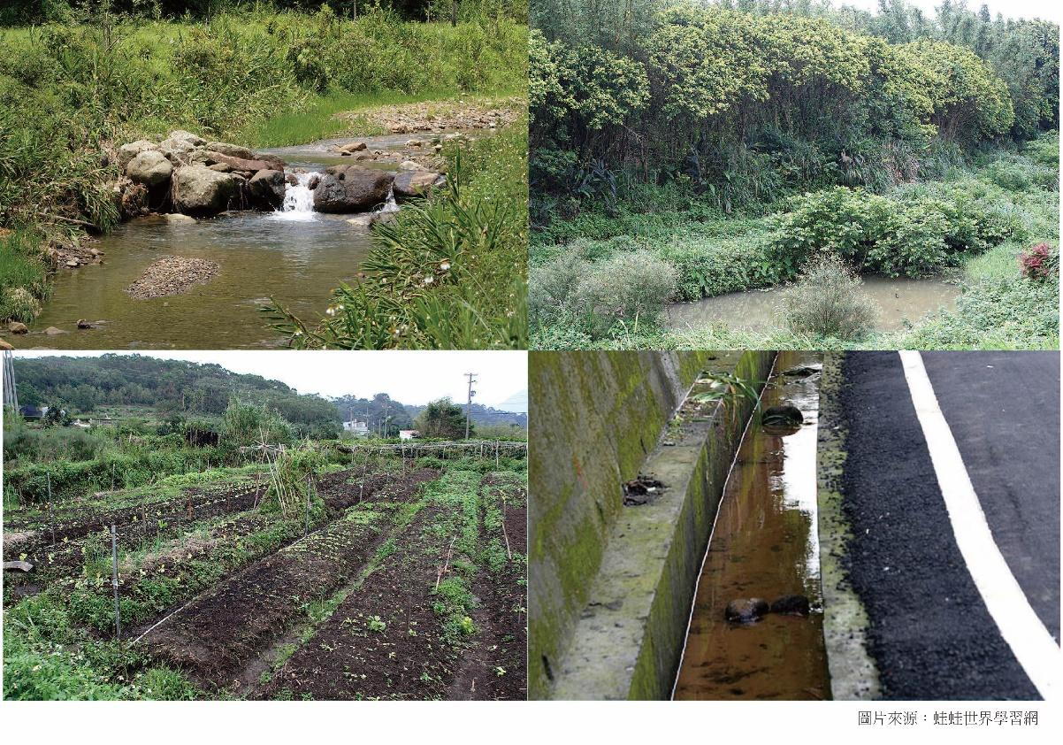  圖(一)美玲看到青蛙的四個地方
答案(評分準則) | 編碼1：指出四處共同特色為「潮濕」或「有水」之處  例如：  1.潮濕  2.環境較潮濕  3.周圍都有水或環境濕潤  4.潮濕、溫暖、有綠色保護色庇護  編碼0：未指出四處共同特色為「潮濕」或「有水」之處  例如：  1.有食物、可繁殖  2.都在比較山區、非都市地帶  3.都有草，都很綠色  4.溪邊,樹林,田間,水溝  編碼9：未作答
核心素養  (三面九項) | 系統思考與解決問題
評量架構 | 問題解決：□辨識議題、■解釋現象、□運用證據  探究內容：■經驗數據、□科學理論、□異例  探究過程：■歸納、□演繹、□批判
學習內容 | INc-Ⅲ-9不同的環境條件影響生物的種類和分布，以及生物間的食物關係，因而形成不同的生態系。  Lb-Ⅳ-1生態系中的非生物因子會影響生物的分布與生存，環境調查時常需檢測非生物因子的變化。
學習表現 | 思考智能：□想像創造、■推理論證 將所習得的知識正確的連結到所觀察到的自然現象並推論出其中的關聯 、□批判思辨、□建立模型  問題解決：□觀察與定題、□計劃與執行、■分析與發現 能分析歸納，整理資訊從所得的資訊形成解釋、□討論與傳達  科學態度與本質：□養成科學探究的興趣、■養成應用科學思考與探究的習慣 利用科學知識理解日常生活觀察到的現象ah-Ⅲ-1、□認識科學本質
試題概念與分析

問題二 | 在生殖季節，諸羅樹蛙雄蛙會鳴叫吸引雌蛙靠近，進行假交配，雌、雄蛙利用後腳共同踩打分泌物，直到出現直徑約7公分的圓形白色卵泡，此時雄蛙和雌蛙的泄殖腔口靠近，同時排卵及排精至卵泡上，夏季受精卵約經三到四天即可孵化成為蝌蚪。請依據上述說明及對動物生殖方式的瞭解，填寫表(一)之內容。  表(一)
  項目 | 問題 | 回答
  1 | 諸羅樹蛙生殖方式 | □有性生殖 □無性生殖
  2 | 諸羅樹蛙受精卵發育方式 | □卵生 □胎生 □卵胎生
  3 | 右側動物中，何者和諸羅樹蛙一樣是體外受精？ | □海豚 □蜥蜴 □鮭魚
  4 | 同時排卵及排精的目的為何？
答案  (評分準則) | 編碼2：四個項目全部答對者（項目4提及能增加受精機率或子代數目等意義），例如：  1. ■有性生殖／■卵生／■鮭魚／提高受精機率  2. ■有性生殖／■卵生／■鮭魚／增加子代的數目  編碼1：部分項目答對者，例如：  1.項目1-3答對，但項目4未能提及增加受精機率或子代數目等意義  2.項目1-3其中答錯（任）一項以上，但項目4回答正確  編碼0：非編碼1與編碼0之作答方式，例如：  1. 項目1-3其中答錯（任）一項以上，且項目4錯誤  2. 項目1-4全部答錯  編碼9 空白未作答
核心素養  (三面九項) | 系統思考與解決問題
評量架構 | 問題解決：□辨識議題、■解釋現象、□運用證據  探究內容：□經驗數據、■科學理論、□異例  探究過程：□歸納、■演繹、□批判
學習內容 | Ga-Ⅳ-1生物的生殖可分為有性生殖與無性生殖，有性生殖產生的子代其性狀和親代差異較大。
學習表現 | 思考智能：□想像創造、■推理論證 能將所習得的知識正確的連結到所觀察到的自然現象、□批判思辨、□建立模型  問題解決：□觀察與定題、□計劃與執行、■分析與發現(能運用科學原理從所得的資訊或數據，形成解釋)、□討論與傳達  科學態度與本質：□養成科學探究的興趣、■養成應用科學思考與探究的習慣 應用所學到的科學知識、□認識科學本質
試題概念與分析

問題三 | 「諸羅樹蛙」是臺灣的特有種，被行政院農業委員會列為保育類動物（珍貴稀有動物)。它有著綠色的外表與大大的眼睛，只分佈在雲林至臺南一帶的竹林、果園。在不影響其他臺灣原生種生存的前提之下，對於諸羅樹蛙的保育方式，你認為下列哪一項保育方式較不合適？請說明不合適之原因。  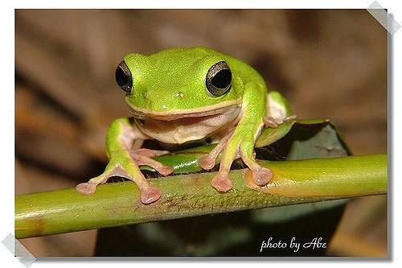  圖(二)諸羅樹蛙  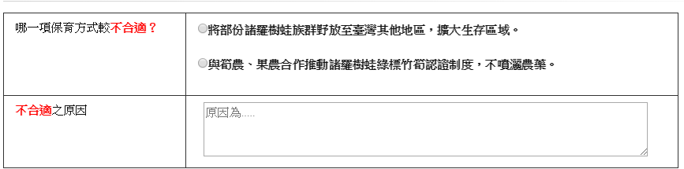
答案(評分準則) | 編碼1：選A，提出原因顯示為破壞原本生態平衡，或造成諸羅樹蛙本身無法適應而死亡，例如：  - 選A，任意野放至北部、東部，將可能危及當地生物之生存，破壞生態系統。  - 選A，隨意將某處諸羅樹蛙族群野放至北部，可能造成野放後的諸羅樹蛙基因多樣性下降。  - 選A，野放至其他地區可能因當地環境因素造成諸羅樹蛙無法生存。  編碼0：(1)選A，理由不適當或未說明原因；(2)選B（無論任何理由），例如：  - 選A，諸羅樹蛙死掉  - 選A，諸羅樹蛙不喜歡陌生的環境  - 選A（未說明原因）  - 選B，綠標竹筍認證制度不影響諸羅樹蛙的生存。  編碼9：空白未作答
核心素養  (三面九項) | 系統思考與解決問題
評量架構 | 問題解決：■辨識議題、□解釋現象、□運用證據  探究內容：□經驗數據、□科學理論、■異例  探究過程：□歸納、□演繹、■批判
學習內容 | Lb-Ⅳ-2人類活動會改變環境，也可能影響其他生物的生存。  Lb-Ⅳ-3人類可採取行動來維持生物的生存環境，使生物能在自然環境中生長、繁殖、交互作用，以維持生態平衡。  Ma-Ⅳ-2保育工作不是只有科學家能夠處理，所有的公民都有權利及義務，共同研究、監控及維護生物多樣性。
學習表現 | 思考智能：□想像創造、□推理論證、■批判思辨 能依據已知的自然科學知識與概念，對他人的資訊或報告，提出自己的看法或解釋、□建立模型  問題解決：□觀察與定題、□計劃與執行、□分析與發現、■討論與傳達 能理解經簡化過的科學報告合理而且具有根據的意見  科學態度與本質：□養成科學探究的興趣、■養成應用科學思考與探究的習慣 應用所學到的科學知識，幫助自己做出最佳的決定、□認識科學本質
試題概念與分析

問題四 | 美玲與家人到花蓮蛙蛙農場遊玩，蛙蛙農場主人提供去年各種青蛙出現的月份，如圖(三)，請問在哪幾個月份到農場賞蛙，比較容易看到最多種的蛙類？  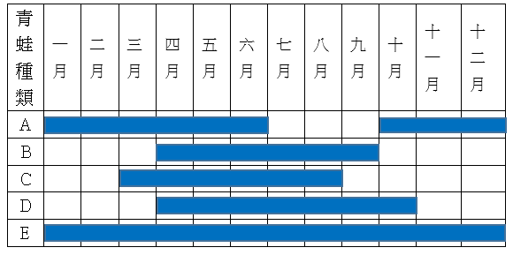  圖(三)各種青蛙出現月份圖
答案(評分準則) | 編碼1：必須完整寫出4月、5月、6月(三個月份)。  例如：  - 四月、五月、六月  - 四月至六月可以看到青蛙觀賞  編碼0：非編碼1之其他答案者。  例如：  - 在四月到十月階段看到的比較多  - 5.6月  - 因為從1月到12月的樹蛙是看到最多種的蛙類  - 因為青蛙都在夏天求偶  編碼9：空白未作答。
核心素養  (三面九項) | 系統思考與解決問題
評量架構 | 問題解決：□辨識議題、□解釋現象、■運用證據  探究內容：■經驗數據、□科學理論、□異例  探究過程：■歸納、□演繹、□批判
學習內容 | Fc-Ⅳ-1生物圈內含有不同的生態系，生態系的生物因子，其組成層次由低到高為個體、族群、群集。
學習表現 | 思考智能：□想像創造、■推理論證 能將所習得的知識正確的連結到所觀察到的自然現象及實驗數據、□批判思辨、□建立模型  問題解決：□觀察與定題、□計劃與執行、■分析與發現 能分析歸納，整理資訊或數據。、□討論與傳達  科學態度與本質：□養成科學探究的興趣、■養成應用科學思考與探究的習慣 (應用所學到的科學知識與科學探究方法，幫助自己做出最佳的決定。)、□認識科學本質
試題概念與分析

問題五 | 美玲與家人參加農場舉辦的夜間觀察活動，活動開始前農場主人發了一張在農場可能見到的臺灣蛙類與特徵說明表。活動時，美玲發現3種青蛙，並用相機記錄下來。  請依照表(二)臺灣蛙類特徵說明，幫美玲分辨出拍攝的3種青蛙種類。  表(二)臺灣蛙類特徵說明  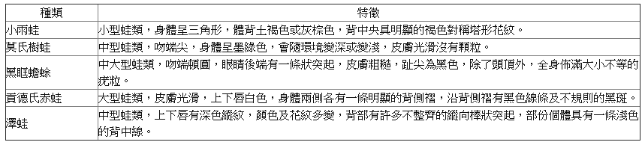  註：本題圖片來源，兩棲類資源調查資訊網-臺灣蛙類寫真  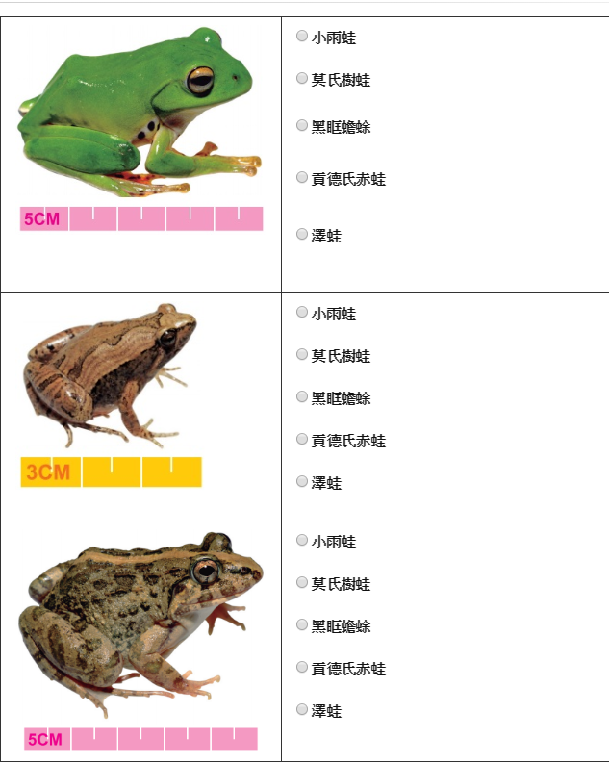
答案(評分準則) | 編碼1：全對，由上而下依序為  莫氏樹蛙、小雨蛙、澤蛙  編碼0：非編碼1之其他答案者。  - 莫氏樹蛙、澤蛙、小雨蛙  - 貢德氏赤蛙、小雨蛙、澤蛙  編碼9：空白未作答
核心素養  (三面九項) | 系統思考與解決問題
評量架構 | 問題解決：□辨識議題、□解釋現象、■運用證據  探究內容：■經驗數據、□科學理論、□異例  探究過程：■歸納、□演繹、□批判
學習內容 | Gc-Ⅳ-1依據生物形態與構造的特徵，可以將生物分類。
學習表現 | 思考智能：□想像創造、■推理論證 能將所習得的知識正確的連結到所觀察到的自然現象，並推論出其中的關聯。、□批判思辨、□建立模型  問題解決：□觀察與定題、□計劃與執行、■分析與發現 能分析歸納，整理資訊或數據、□討論與傳達  科學態度與本質：□養成科學探究的興趣、■養成應用科學思考與探究的習慣 應用所學到的科學知識與科學探究方法，幫助自己做出最佳的決定、□認識科學本質
試題概念與分析

